https://www.ni.com/zh-tw/shop/labview/select-edition/labview-community-edition.html
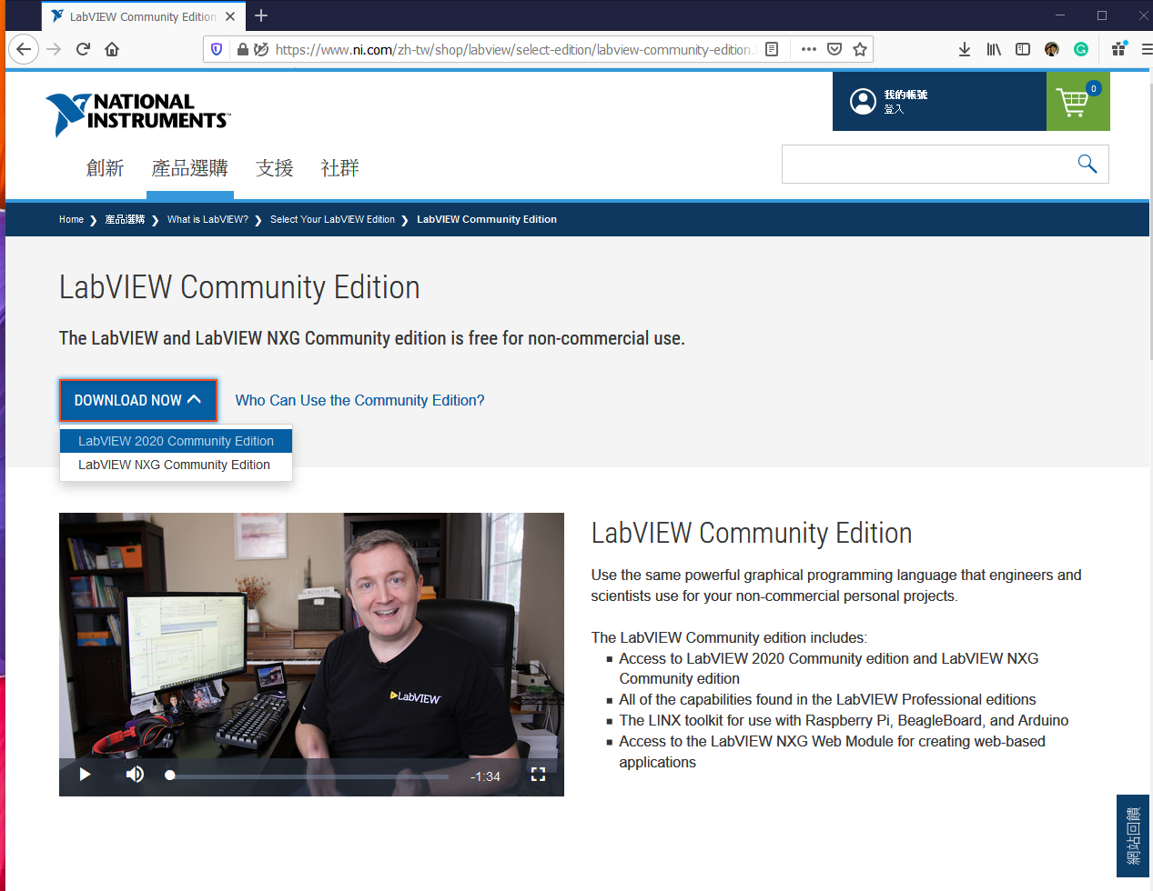
安裝完後使用NI帳號取得Community License。再安裝labview 2020
https://www.ni.com/zh-tw/support/downloads/software-products/download.labview.html#345654
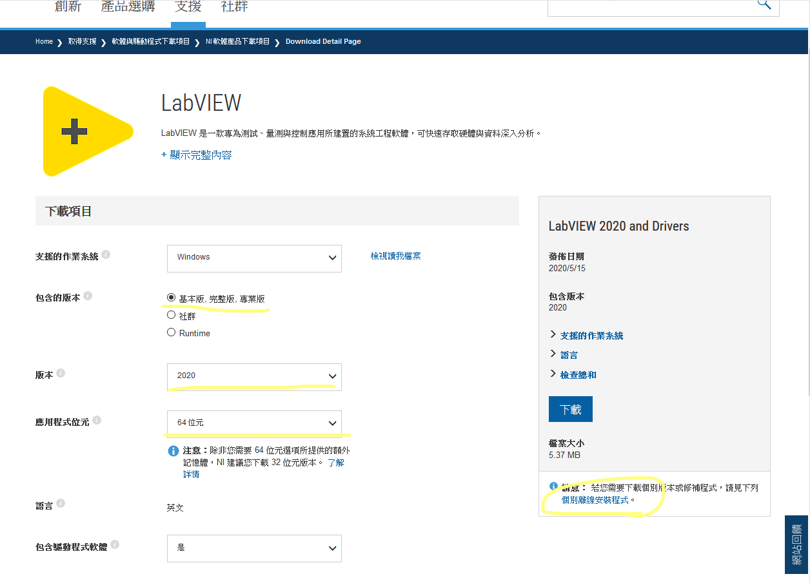
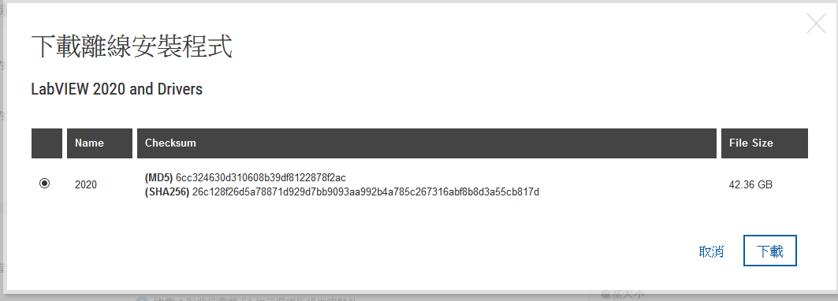
安裝時需要安裝NI-DAQmx，NI-IMAQ，NI-IMAQdx，Vision Development。在License畫面中，直接按get license就可以取得先前Community License，就可以開始使用了。

